Wahlstation 5: Miniwelt Bibliothek

**Voraussetzungen für diese Station:**

* Kennen des Begriffs *Miniwelt*
* Kennen der Grundbegriffe *objektorientierter Modellierung* (*Klasse, Objekt, Attribut, Methode, Attributwert)*
* Kennen von Entitäten, Entitätstypen und Schlüsseln. (Station 1)
* Kennen des Begriffs „Beziehung“ im Bezug auf das ER-Modell. (Station 2)
* Kennen des Begriffs „Beziehungstyp“ im Bezug auf das ER-Modell. (Station 3)
* Kennen des Begriffs „Kardinalitäten“ im Bezeug auf das ER-Modell. (Station 4)

**Was lernt man an dieser Station?**

* Ihr wendet euer Vorwissen an und transformiert eine komplette Miniwelt in ein ER-Modell.

**Aufgaben**

**Theoretischer Teil**

Mit dem ER-Modell ist jetzt ein reduziertes und strukturiertes konzeptionelles Modell der Miniwelt entstanden.

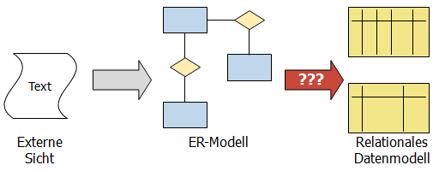

Jetzt tritt eine Bibliothek mit der Bitte an euch heran, das Ausleihsystem in eine Datenbank zu überführen. Der erste Schritt besteht natürlich in der Modellierung als ER-Diagramm.

**Praktischer Teil**

*Lösen Sie die Aufgabenkarte „Aufgabe 1“. Die Lösungen befinden sich auf der Rückseite der Aufgabenkarte.*

*Viel Erfolg 😊!*

**Aufgabe 1**

Entwerft ein ER-Diagramm zur folgenden Miniwelt.

Geht dabei in diesen Schritten vor:

1. Entwurf der Entitätstypen
2. Entwurf der Beziehungstypen
3. Festlegen der Kardinalitäten

**Miniwelt Bibliothek**

* In der Bibliothek müssen Bücher erfasst werden. Eine Suche ist möglich über Sachgebiet, Autor, Titel, Erscheinungsort und   
  –jahr, Verlag.
* Bei der Suche wird eine Liste aller verfügbaren Verlage vorgeblendet.
* Leser, die Bücher ausleihen wollen, müssen sich zuvor registrieren.
* Für ein Buch kann herausgefunden werden, ob es zur Zeit ausgeliehen ist und von wem.
* Um Schäden nachvollziehen zu können, können alle vorherigen Ausleiher ermittelt werden.
* Bei zu langer Ausleihe erfolgt eine Mahnung an den Leser. Das muss vermerkt werden.

**Lösungen: Aufgabe 1**



**Hinweise zu Alternativen:**

Hier könnte zum Beispiel die Ausleihe auch gut als separater Entitätstyp modelliert werden.

Der Entitätstyp „Leserprivat“ ist aufgrund der Anforderung nicht notwendig, kann aber gut als Grundlage benutzt werden, wenn so etwas beispielsweise bezüglich des Datenschutzes sinnvoll ist….